ANÁLISIS DEL SECTOR
(Subsección 6 del Decreto 1082 de 2015)

El presente documento tiene como propósito dar cumplimiento a lo definido en el Decreto 1082 de 2015, el cual en la subsección 6 textualmente expresa: “La Entidad Estatal debe hacer durante la etapa de planeación el análisis necesario para conocer el sector relativo al objeto del Proceso de Contratación desde la perspectiva legal, comercial, financiera, organizacional, técnica, y de análisis de riesgo. La Entidad Estatal debe dejar constancia de este análisis en los Documentos del Proceso”.

INTRODUCCIÓN
El proceso de contratación que se pretende adelantar se encuentra programado en el Plan Anual de Adquisiciones-PAA- 2023 (ver PAA) y sus aspectos generales son:

OBJETO: El contrato que se pretende celebrar tendrá por objeto “CONTRATAR LOS SERVICIOS DE RECARGA, MANTENIMIENTO PREVENTIVO Y CORRECTIVO, Y EL SUMINISTRO DE LA BOLSA DE REPUESTOS AL IGUAL QUE COMPRA DE SEÑALIZACION PARA LOS EXTINTORES UBICADOS EN LAS DIFERENTES SEDES DE LA ALCALDIA LOCAL DE USAQUÉN”.

MODALIDAD: Teniendo en cuenta el objeto a contratar y el valor del presupuesto oficial, la modalidad de selección pertinente para esta contratación corresponde a MÍNIMA CUANTÍA para la adquisición o suministro de bienes de características técnicas uniformes y de común utilización contemplada en el literal (a) del numeral 2 del artículo 2 de la Ley 1150 de 2007 y en el artículo 2.2.1.2.1.2.20 del Decreto 1082 de 2015.

PLAZO: El plazo de ejecución del contrato que resulte del presente proceso de selección, será por el término de ONCE (11) MESES, contados a partir de los requisitos de perfeccionamiento y ejecución o hasta agotar los recursos.

VALOR ESTIMADO: El valor del contrato se estima hasta por la suma de de DOS MILLONES DOCE MIL CUARENTA Y CINCO PESOS M/CTE ($ 2.012.045) INCLUIDO IVA.

- ASPECTOS GENERALES DEL MERCADO

La actividad económica está dividida en sectores, cada sector se refiere a una parte de la actividad económica cuyos elementos tienen características comunes, guardan una unidad y se diferencian de otras agrupaciones. Su división se realiza de acuerdo con los procesos de producción que ocurren al interior de cada uno de ellos. Según la división de la economía clásica, los sectores de la economía son los siguientes:

- Sector primario o sector Agropecuario.
- Sector secundario o sector Industrial.
- Sector terciario o sector de Servicios.
De acuerdo con el objeto contractual, se requiere la prestación de los servicios de recarga, mantenimiento preventivo y correctivo, y el suministro de la bolsa de repuestos al igual que compra de señalización para los extintores ubicados en las diferentes sedes de la Alcaldía Local de Usaquén por esta razón, se enmarca en el sector terciario o sector de servicios, el cual va a ser materia de análisis en el presente documento. Este sector incluye todas aquellas actividades que, aunque no producen una mercancía en sí, son necesarias para el funcionamiento de la economía.
A.1. Aspectos Económicos
Productos Incluidos dentro del Sector.
Los productos que para este sector son denominados como servicios y son incluidos dentro del sector terciario, son aquellos como: transporte, comunicación, telecomunicaciones, actividades financieras, salud, estéticos, educativos, comercio, entre otros, que sean catalogados como servicios.
Agentes que componen el Sector.
Denominamos agente económico a cualquiera de las partes que hacen posible la actividad económica. Así, dentro de la actividad económica y del proceso económico en general podemos encontrarnos con diferentes agentes. Estos agentes pueden participar o tomar decisiones en forma de productores, consumidores, ahorradores o incluso inversores.
Para este caso, los agentes que componen el sector terciario o sector servicios, son aquellas empresas que prestan servicios como:
- Servicios de transporte y comunicación.
- Servicios de telecomunicación e Internet.
- Medios de comunicación.
- Actividades financieras (excluyendo la consultoría, que estaría dentro del sector cuaternario).
- Turismo y hotelería.
- Actividad comercial y de distribución.
- Servicios de salud y estéticos.
- Servicios de la administración pública.
- Servicios públicos (seguridad y defensa, bomberos, entre otros).
- Servicios educativos.
- Servicios de ocio, deportes y espectáculos.
- Servicios culturales (ejemplo: el teatro).
- Servicios informáticos y tecnológicos.
- Servicios jurídicos y legales.
- Servicios de mantenimiento y reparación de vehículos
Gremios y Asociaciones que participan en el Sector.
N/A.
Cifras totales de ventas y Perspectiva de crecimiento, inversión y ventas y Variables económicas que afectan el sector
Para analizar de manera completa cada sector debemos partir del marco de referencia nacional y global. Que puede ser leído desde los datos del PIB.
La actividad económica mundial está experimentando una desaceleración generalizada y más acentuada de lo previsto, con la inflación más alta registrada en varios decenios. La crisis del costo de vida, el endurecimiento de las condiciones financieras en la mayoría de las regiones, la invasión rusa de Ucrania y la persistencia de la pandemia de COVID-19 inciden notablemente en las perspectivas. Según los pronósticos, el crecimiento mundial se desacelerará de 6,0% en 2021 a 3,2% en 2022 y 2,7% en 2023. Exceptuando la crisis financiera mundial y la fase aguda de la pandemia de COVID-19, este es el perfil de crecimiento más flojo desde 2001.
Se pronostica que la inflación mundial aumente de 4,7% en 2021 a 8,8% en 2022, para luego descender a 6,5% en 2023 y 4,1% en 2024. Se debe mantener el curso de política monetaria para restaurar la estabilidad de precios, y la política fiscal debe procurar aliviar las presiones sobre el costo de vida, manteniendo una orientación lo suficientemente restrictiva para que esté alineada con la política monetaria. Para contribuir más a la lucha con la inflación se puede recurrir a reformas estructurales que mejoren la productividad y alivien las restricciones sobre la oferta, en tanto que la cooperación multilateral es necesaria para acelerar la transición a la energía verde y evitar la fragmentación.
(PIB real, variación porcentual anual) |  | PROYECCIONES
(PIB real, variación porcentual anual) | 2021 | 2022 | 2023
Producto mundial | 6,0 | 3,2 | 2,7
Economías avanzadas | 5,2 | 2,4 | 1,1
Estados Unidos | 5,7 | 1,6 | 1,0
Zona del euro | 5,2 | 3,1 | 0,5
Alemania | 2,6 | 1,5 | -0,3
Francia | 6,8 | 2,5 | 0,7
Italia | 6,6 | 3,2 | -0,2
España | 5,1 | 4,3 | 1,2
Japón | 1,7 | 1,7 | 1,6
Reino Unido | 7,4 | 3,6 | 0,3
Canadá | 4,5 | 3,3 | 1,5
Otras economías avanzadas | 5,3 | 2,8 | 2,3
Economías emergentes y en desarrollo | 6,6 | 3,7 | 3,7
Economías emergentes y en desarrollo de Asia | 7,2 | 4,4 | 4,9
China | 8,1 | 3,2 | 4,4
India | 8,7 | 6,8 | 6,1
ASEAN-5 | 3,4 | 5,3 | 4,9
Economías emergentes y en desarrollo de Europa | 6,8 | 0,0 | 0,6
Rusia | 4,7 | -3,4 | -2,3
América Latina y el Caribe | 6,9 | 3,5 | 1,7
Brasil | 4,6 | 2,8 | 1,0
México | 4,8 | 2,1 | 1,2
Oriente Medio y Asia Central | 4,5 | 5,0 | 3,6
Arabia Saudita | 3,2 | 7,6 | 3,7
África Subsahariana | 4,7 | 3,6 | 3,7
Nigeria | 3,6 | 3,2 | 3,0
Sudáfrica | 4,9 | 2,1 | 1,1
Economías emergentes y de mediano ingreso | 6,8 | 3,6 | 3,6
Países en desarrollo de bajo ingreso | 4,1 | 4,8 | 4,9

Figura 1: Actualización de las perspectivas de la economía mundial – octubre 2022
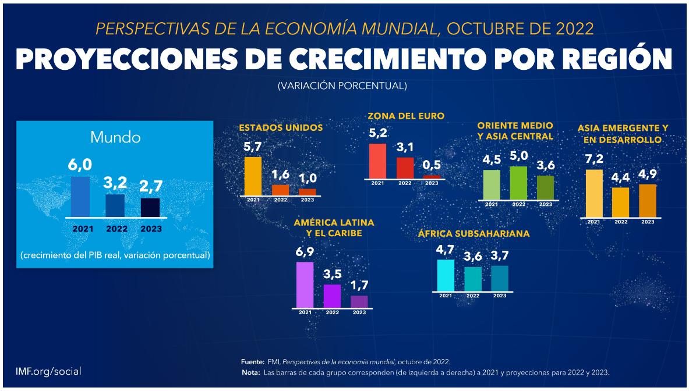
Figura 2: actualización de las perspectivas de la economía mundial (proyecciones de crecimiento por región) – octubre 2022.
La desaceleración de la actividad económica mundial es de amplia base y más acentuada de lo previsto, con la inflación encaramada en niveles no registrados en décadas. Las perspectivas económicas dependen de la calibración adecuada de las políticas monetarias y financieras, la trayectoria de la guerra en Ucrania y las perspectivas de crecimiento en China. Persistentes riesgos inusitadamente importantes: la orientación que se adopte para la política monetaria podría no ser la óptima para reducir la inflación; las trayectorias divergentes de las políticas en las principales economías podrían exacerbar la apreciación del dólar de EE.UU.; el financiamiento mundial más restrictivo podría generar tensiones de sobreendeudamiento en los mercados emergentes; y una agudización de la crisis del sector inmobiliario en China podría socavar el crecimiento. Las autoridades deben centrar la atención en restaurar la estabilidad de precios y aliviar las presiones sobre el costo de vida. La cooperación multilateral sigue siendo necesaria para agilizar la transición a la energía verde y evitar la fragmentación.
La inflación ha alcanzado un máximo no registrado en 40 años en algunos países. Si bien hasta ahora el aumento de los salarios en general ha permanecido por debajo de la inflación, hay analistas que advierten que los precios y los salarios podrían empezar a interactuar entre sí, y que la inflación salarial y de los precios experimente un aumento permanente como consecuencia de una espiral sostenida entre salarios y precios. En este capítulo se examina la dinámica reciente de los salarios y se arroja luz sobre las perspectivas. En promedio, los episodios similares en el pasado no estuvieron seguidos de espirales de precios y salarios. El análisis destaca que, si las expectativas son de carácter más retrospectivo, el endurecimiento monetario que se necesitaría para reducir los riesgos de desanclaje de la inflación tendría que ser más intenso y concentrado en la etapa inicial. Los riesgos de una espiral de precios y salarios sostenida parecen ser limitados porque los shocks inflacionarios subyacentes tienen origen fuera del mercado laboral y el proceso de endurecimiento de la política monetaria es contundente.
Seguido a este análisis se revisará la dinámica del sector objeto del proceso.
- Producto Interno Bruto (PIB)
En el tercer trimestre de 2022pr, el Producto Interno Bruto, en su serie original, crece 7,0% respecto al mismo periodo de 2021pr (ver tabla 1). Las actividades económicas que más contribuyen a la dinámica del valor agregado son:
- Comercio al por mayor y al por menor; Reparación de vehículos automotores y motocicletas; Transporte y almacenamiento; Alojamiento y servicios de comida crece 8,1% (contribuye 1,6 puntos porcentuales a la variación anual).
- Actividades artísticas, de entretenimiento y recreación y otras actividades de servicios; Actividades de los hogares individuales en calidad de empleadores; Actividades no diferenciadas de los hogares individuales como productores de bienes y servicios para uso propio crece 36,9% (contribuye 1,1 puntos porcentuales a la variación anual).
- Industrias manufactureras crece 7,0% (contribuye 0,9 puntos porcentuales a la variación anual).
En lo corrido del año 2022pr, respecto al mismo periodo del año anterior, el Producto Interno Bruto presenta un crecimiento 9,4%. Las actividades económicas que más contribuyen a la dinámica del valor agregado son:
- Comercio al por mayor y al por menor; Reparación de vehículos automotores y motocicletas; Transporte y almacenamiento; Alojamiento y servicios de comida crece 15,1% (contribuye 2,9 puntos porcentuales a la variación anual).
- Industrias manufactureras crece 12,6% (contribuye 1,6 puntos porcentuales a la variación anual).
- Actividades artísticas, de entretenimiento y recreación y otras actividades de servicios; Actividades de los hogares individuales en calidad de empleadores; Actividades no diferenciadas de los hogares individuales como productores de bienes y servicios para uso propio crece 37,0% (contribuye 1,2 puntos porcentuales a la variación anual).
Respecto al trimestre inmediatamente anterior, el Producto Interno Bruto en su serie ajustada por efecto estacional y calendario crece 1,6%. Esta variación se explica principalmente por la siguiente dinámica:
- Actividades artísticas, de entretenimiento y recreación y otras actividades de servicios; Actividades de los hogares individuales en calidad de empleadores; Actividades no diferenciadas de los hogares individuales como productores de bienes y servicios para uso propio crece 7,5%.
- Construcción crece 2,8%.
- Explotación de minas y canteras crece 1,9%.
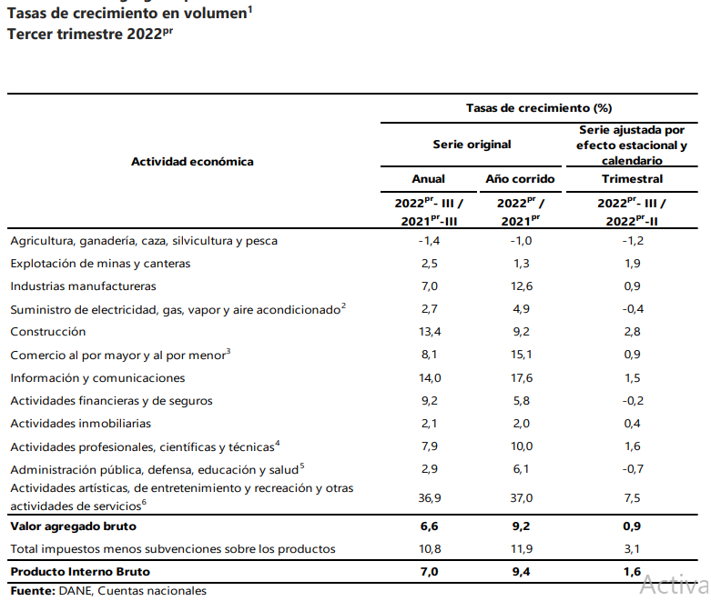
Tabla No. 1: Tasas de crecimiento anual en volumen
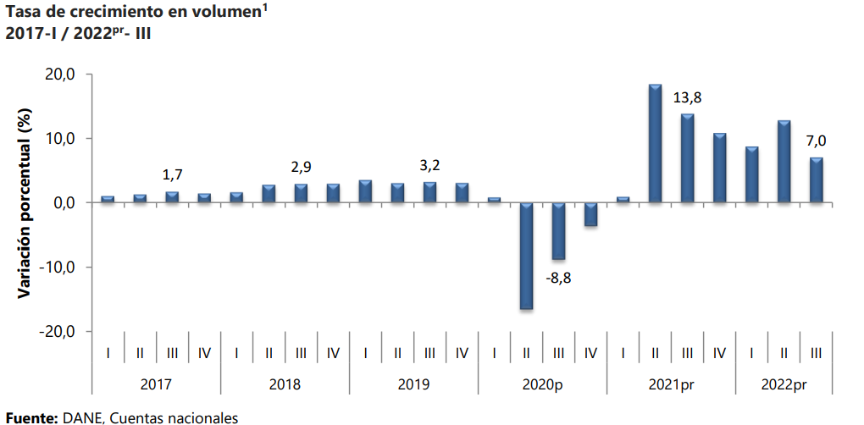
Gráfico No. 2: Tasas de crecimiento anual en volumen

- Inflación
La inflación volvió a sorprender a la media de analistas del mercado, ese incremento estuvo influenciado por la cifra de 13,12% con al que cerró en 2022, dato que ningún analista ni centro de estudios, ni académicos habían proyectado y que puso en alerta a las autoridades económicas y monetaria (Banco de la República).
- Índice de precios al consumidor IPC
En el mes de diciembre de 2022, el IPC registró una variación de 13,12% en comparación con diciembre de 2021. En el último año, las divisiones Alimentos y bebidas no alcohólicas (27,81%), Restaurantes y hoteles (18,54%) y, por último, Muebles, artículos para el hogar y para la conservación ordinaria del hogar (18,25%) se ubicaron por encima del promedio nacional (13,12%). Entre tanto, las divisiones Bienes y servicios diversos (13,09%), Transporte (11,59%), Prendas de vestir y calzado (11,22%), Salud (9,53%), Bebidas alcohólicas y tabaco (8,37%), Recreación y cultura (8,36%), Alojamiento, agua, electricidad, gas y otros combustibles (6,94%), Educación (5,98%) y, por último, Información y comunicación (0,25%) se ubicaron por debajo del promedio nacional.
Gráfico No. 3: Variación mensual, año corrido y anual del IPC Total nacional diciembre 2022
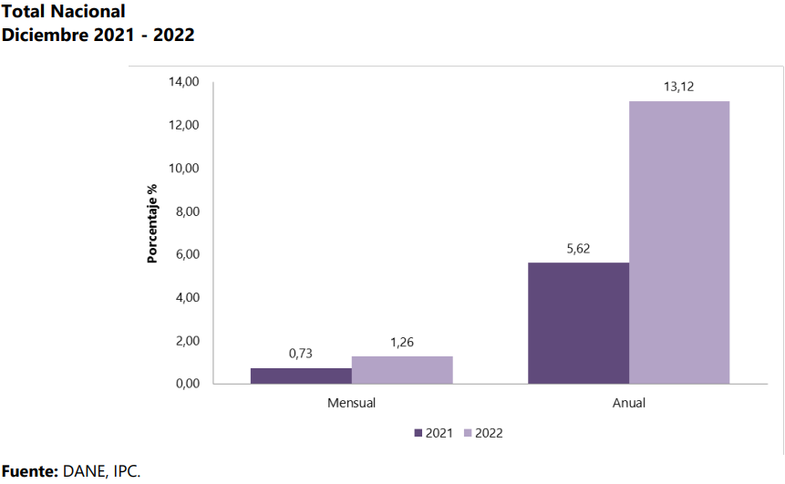

- Salario Mínimo Mensual Legal Vigente
El salario mínimo se define en Colombia, mediante Decreto Nacional, luego de las correspondientes deliberaciones entre el sector empresarial, gremio de trabajadores y el gobierno nacional. Durante los últimos 10 años la variación anual se ubica en el promedio del 3,5% y 10%, respectivamente.
AÑO | SMMLV | VARIACION % ANUAL | DECRETO DEL GOBIERNO NACIONAL
2010 | 515.000 | 3,60% | 5053 del 30 de diciembre de 2009
2011 | 535.600 | 4,00% | 033 del 11 de enero de 2011
2012 | 566.700 | 5,80% | 4919 del 26 de diciembre de 2011
2013 | 589.500 | 4,02% | 2738 del 28 de diciembre de 2012
2014 | 616.000 | 4,50% | 3068 del 30 de diciembre de 2013
2015 | 644.350 | 4,60% | 2731 del 30 de diciembre de 2014
2016 | 689.455 | 7,00% | 252 del 30 de diciembre de 2015
2017 | 737.717 | 7,00% | 2209 del 30 de diciembre de 2016
2018 | 781.242 | 5,90% | 2269 del 30 de diciembre de 2017
2019 | 828.116 | 6,00% | 2451 del 27 de diciembre de 2018
2020 | 877.803 | 6,00% | 2360 del 26 de diciembre de 2019
2021 | 908.526 | 3.50% | 1785 del 29 de diciembre de 2020
2022 | 1.000.000 | 10,07% | 1724 del 15 de diciembre de 2021
2023 | 1.160.000 | 16% | 2613 del 28 de diciembre de 2022
Fuente: Ministerio del Trabajo
Tabla 2: Variación del Salario Mínimo Mensual Legal Vigente 2010-2023
El salario mínimo se define en Colombia, mediante Decreto Nacional, luego de las correspondientes deliberaciones entre el sector empresarial, gremio de trabajadores y el gobierno nacional. Durante los últimos 10 años la variación anual se ubica en el promedio del 3,6% y 7%, respectivamente.
INCENTIVOS
PROMOCIÓN DEL ACCESO DE LAS MIPYMES AL MERCADO DE COMPRAS PÚBLICAS (artículo 33 de la Ley 2069 de 2020)
Identificación de MIPYMES en el Sector, como potenciales proveedores directos o indirectos.
En cumplimiento al numeral 1 del artículo 33 de la Ley 2069 de 2020, se realizó consulta en la página https://siis.ia.supersociedades.gov.co/#/massivereports, con el fin identificar las empresas categorizadas como MIPYMES y que podrían ser posibles proveedoras de bienes y/o servicios según el objeto del presente proceso de contratación, así:

NIT | Razón Social | Departamento
830010908 | TAUROQUIMICA S.A.S | BOGOTA D.C.
860006853 | CARBOQUUIMICA S.A.S | BOGOTA D.C.
860044702 | NCH COLOMBIA S.A | BOGOTA D.C.
800074176 | QUIMICAPAN LIMITADA | BOGOTA D.C.
800247607 | DINAMICA GRAFICA LTDA | BOGOTA D.C.

Con respecto a la promoción del acceso de las Mipyme al mercado de compras públicas, según artículo 33 de la Ley 2069 de 2020, se determinan las siguientes reglas que permiten la promoción a participar, así:

- La entidad organiza su demanda en el plan anual de adquisiciones, identificando la necesidad con el código UNSPSC.
- En la determinación del código UNSPSC se tendrá en cuenta los segmentos de clasificación para bienes (materias primas, equipos industriales, componentes y suministros, productos de uso final, entre otros) y para servicios.
- La entidad efectuara solicitud de cotización a través de la plataforma SECOP II creando el evento de “solicitud de información a proveedores”, efectuando la invitación todos los proveedores, buscándolos con el clasificador UNSPSC.
- De no ser posible la participación de cotizantes en el evento de “solicitud de información a proveedores la entidad solicitara mediante correo electrónico (usuario de la entidad) la cotización de los bienes y servicios a proveedores identificados en la plataforma SECOP II y/o a otros que no estén identificados en la plataforma SECOP II pero que puedan proveer el servicio o los productos, con el fin de motivar la participación al futuro proceso contractual.
- La entidad registrara en el estudio de mercado – análisis del sector- análisis de la oferta, las respuestas recibidas, la(s) cotización (es) y/o constancias de no ofrecimiento de cotizantes.
De acuerdo a la pluralidad de Mipymes, se tomó una muestra entre 285 proponentes, los cuales tienen sus activos totales por debajo de los 30 mil SMMLV.

CONDICIÓN | APLICA/ NO APLICA
Categoría de MIPYME según los rangos de clasificación empresarial establecidos con la Ley 590 de 2000 y el Decreto 1074 de 2015, o normas que lo modifiquen, sustituyan o complementen | APLICA

Por lo cual, se determina que puede aplicarse criterios diferenciales para Mipymes.
FOMENTO PARA POBLACIÓN EN POBREZA EXTREMA, DESPLAZADOS POR LA VIOLENCIA, PERSONAS EN PROCESO DE REINTEGRACIÓN O REINCORPORACIÓN Y SUJETOS DE ESPECIAL PROTECCIÓN CONSTITUCIONAL.
En aplicabilidad del numeral 2.2.1.2.4.2.16 del Decreto 1860 de 2021, se realizó consulta a las empresas cotizantes, con el fin de verificar si existen empresas que puedan ofrecer bienes y servicios por población en pobreza extrema, desplazados por la violencia, personas en proceso de reintegración o reincorporación y sujetos de especial protección constitucional, en un porcentaje que no será superior al diez por ciento (10%) ni inferior al cinco por ciento (5%) de los bienes o servicios requeridos para la ejecución del contrato.
Teniendo en cuenta lo anterior, se realizó la consulta en repositorios de bases de datos donde no se tuvo éxito con la identificación de Mipymes con población en pobreza extrema, desplazados por la violencia, personan en procesos de reintegración o reincorporación.

POBLACIÓN EN POBREZA EXTREMA, DESPLAZADOS POR LA VIOLENCIA, PERSONAS EN PROCESO DE REINTEGRACIÓN O REINCORPORACIÓN Y SUJETOS DE ESPECIAL PROTECCIÓN (ARTÍCULO 2.2.1.2.4.2.14) | SI/ NO APLICA
Al respecto, es importante tener en cuenta que, previo análisis de oportunidad y conveniencia sobre la inclusión de la participación de población en pobreza extrema, desplazados por la violencia, personas en proceso de reintegración o reincorporación y sujetos de especial protección constitucional en la ejecución del contrato que surja del presente contrato, se observa que no resulta aplicable el fomento a la participación de los sujetos mencionados, toda vez que el contrato a celebrar no exige un número mínimo de personal para ejecutar el contrato, esto implica que el FDLUSA no podrá realizar el seguimiento y verificación del cumplimiento respecto de las personas vinculadas al inicio y durante la ejecución del contrato pertenezcan a los grupos poblacionales enunciados anteriormente | NO

Aspectos Tributarios
Para el presente proceso de contratación se identificó en el artículo 424 (Bienes que no causan el impuesto) del Estatuto Tributario, que los bienes requeridos para el presente proceso NO se encuentran incluidos. Por esta razón, son gravados con el Impuesto al Valor Agregado – IVA.
Regulación Ambiental
El FDLUSA-, cumple la normatividad ambiental, mejora continuamente sus procesos para liderar, prevenir, mitigar, proteger, conservar y hacer uso racional de los recursos naturales y del medio ambiente, siendo modelo de responsabilidad ambiental en la Gestión Pública.
La política ambiental operativa del FDLUSA forma parte del Sistema Integrado de Gestión la entidad y está orientada por la norma ISO 14001 de 2004. En consecuencia, la entidad desarrolla los lineamientos sectoriales contenidos en plan Institucional de Gestión Ambiental – PIGA, que se concreta a través de programas de gestión de residuos, agua, energía, condiciones internas, buenas prácticas y gestión contractual. Dichos programas están sujetos al mejoramiento continuo por parte de la entidad, para beneficio general. Asimismo, la alcaldía promueve las compras sostenibles a través de la guía de contratación sostenible de la Secretaría Distrital de Gobierno (SDG).
Para este proceso es aplicable la ficha 8 de Mantenimiento preventivo y correctivo de extintores
Mercado
El proceso de contratación, así como el Contrato que del se derive, están sujetos a lo establecido en el régimen legal colombiano vigente, y a las buenas prácticas contractuales, regidas por la lealtad y buena fe entre las partes; disposiciones de las cuales se hace mención enunciativa así:
- Constitución Política de Colombia.
- Ley 1098 de 2006, modificada por el art. 36, decreto nacional 126 de 2010, en lo relativo a las multas, reglamentada parcialmente por el decreto nacional 860 de 2010, por la cual se expide el Código de la Infancia y la Adolescencia, y demás normas que los reglamentan, modifican o adicionan.
- El Estatuto General de Contratación de la Administración Pública contenido en la Ley 80 de 1993, la Ley 1150 de 2007, el Decreto 1082 de 2015, y demás normas que los reglamentan, modifican o adicionan.
- El Estatuto Anticorrupción contenido en la ley 1474 de 2011, y demás normas que los reglamentan, modifican o adicionan
- El Estatuto de Supresión de Trámites contenido en el Decreto ley 019 de 2012, y demás normas que los reglamentan, modifican o adicionan
Precios
En relación con los precios del proceso de contratación que se pretende adelantar encontró la entidad que NO se encuentran regulados.
Normas Técnicas colombianas aplicables al proceso de contratación
Entre las normas generales de calidad se encuentran:
NTC – ISO 9000-1 : Normas para la administración de la calidad y aseguramiento de la calidad. Parte 1 : Directrices para su selección y uso.
NTC – ISO 9001: Sistemas de calidad. Modelo para aseguramiento de la calidad en diseño, desarrollo, producción, instalación y servicio post – venta.
NTC – ISO 9002: Sistemas de calidad. Modelo para aseguramiento de la calidad en producción, instalación y servicio post – venta
E internacionalmente la norma CE. “El marcado CE es el proceso mediante el cual el fabricante/importador informa a los usuarios y autoridades competentes de que el equipo comercializado cumple con la legislación obligatoria en materia de requisitos esenciales”
- ESTUDIO DE LA OFERTA
B.1. ¿Quién vende el servicio que se pretende adquirir?
El FDLUSA identificó los proveedores en el mercado del bien, obra o servicio, así como sus principales características como tamaño empresarial, ubicación, esquemas de producción y comportamiento financiero así:
Tamaño Empresarial
Los servicios requeridos dentro del territorio nacional son prestados por personas naturales o jurídicas que se encuentren debidamente constituidas.
Por otro lado, de acuerdo con la revisión del FDLUSA en el SECOP II, se encontraron 343 empresas que contienen los códigos UNSPC que se observan a continuación:

CLASIFICACIÓN UNSPSC | SEGMENTO | FAMILIA | CLASE | PRODUCTO
Extintor | 46000000 | 46190000 | 46191600 | 46191601
Componentes de señalización | 55000000 | 55120000 | 55121700 | 55121719
Servicio de mantenimiento o reparación de equipos y sistemas de protección contra incendios | 72000000 | 72100000 | 72101500 | 72101509
Servicio de inspección, mantenimiento o reparación de extintores de fuego | 72000000 | 72100000 | 72101500 | 72101516
Ubicación
De acuerdo con el análisis del sector efectuado, se toma como referencia la ubicación del sector en Colombia, Sur América.
- ESTUDIO DE LA DEMANDA
C.1. ¿Cómo ha adquirido el FDLUSA en el pasado este bien, obra o servicio?
El FDLUSA analizó el comportamiento de sus adquisiciones anteriores del bien, obra o servicio, teniendo en cuenta:
La modalidad de selección del contratista; Objeto del contrato; Cantidad del bien, obra o servicio; Autorizaciones, permisos y licencias requeridas para su ejecución, y cuando el contrato incluye diseño y construcción, los documentos técnicos para el desarrollo del proyecto; Valor de los contratos y forma de pago; Número de contratos suscritos para el efecto y vigencias de los mismos; Presupuesto con cargo al cual han sido ejecutados los contratos (inversión o funcionamiento) y si ha habido lugar a vigencias futuras; Oferentes que han participado en los procesos de selección y contratistas. Comportamiento de los contratistas e imposición de sanciones. Condiciones de pago establecidas en los contratos; Cronogramas; tiempos y lugares de entrega acordados y Garantías exigidas y siniestros.
Para el presente estudio, se identificaron los siguientes procesos adelantados por los Fondos de Desarrollo Local del Distrito Capital, durante los últimos años relacionados al objeto del presente contrato. A continuación, se identifican la siguiente matriz los principales aspectos tenidos en cuenta para el análisis.
PROCESO | ENTIDAD | OBJETO | CUANTÍA | SELECCIÓN
FDLUSA-MC-017-2022 | ALCALDÍA LOCAL DE USAQUÉN | CONTRATAR LOS SERVICIOS DE RECARGA, MANTENIMIENTO Y COMPRA DE EXTINTORES, SOPORTES | $4.946.442 | MÍNIMA CUANTÍA
FDLUSA-MC-031-2021 | ALCALDIA LOCAL DE USAQUEN | CONTRATAR LOS SERVICIOS DE RECARGA Y COMPRA DE EXTINTORES, SOPORTES Y SEÑALIZACIÓN PARA EL FONDO DE DESARROLLO LOCAL DE USAQUÉN | $3.310.433 | MÍNIMA CUANTÍA
FDLUSA-MC-012-2020 | ALCALDÍA LOCAL DE USAQUÉN | PRESTAR LOS SERVICIOS DE MATENIMIENTO, RECARGA Y COMPRA DE EXTINTORES, SOPORTES Y SEÑALIZACIÓN PARA EL FONDO DE DESARROLLO LOCAL DE USAQUÉN | $907.098 | MÍNIMA CUANTÍA
C.2. ¿CÓMO ADQUIEREN LAS ENTIDADES ESTATALES Y LAS EMPRESAS PRIVADAS ESTE BIEN, OBRA O SERVICIO?
Para el efecto, el Sistema Electrónico de Contratación Pública –SECOP– ofrece la posibilidad de consultar Procesos de Contratación de otras Entidades Estatales en los cuales el FDLUSA pudo observar entre otros aspectos, las especificaciones técnicas, requisitos habilitantes, método de evaluación de ofertas y las modalidades de contratación utilizadas así:
PROCESO | ENTIDAD | OBJETO | CUANTÍA | SELECCIÓN
FDLSF-MC-009-2022 | ALCALDIA LOCAL DE SANTAFE | PRESTAR SERVICIOS DE RECARGA, REVISIÓN, INSPECCIÓN Y MANTENIMIENTO DE LOS EXTINTORES PROPIEDAD DEL FONDO DE DESARROLLO LOCAL DE SANTA FE, UBICADOS EN LAS DISTINTAS SEDES Y PUNTOS DE LA ALCALDÍA LOCAL DE SANTA FE | $1.910.580 | MÍNIMA CUANTÍA
FDLSMC-9-2022 | ALCALDÍA LOCAL DE SUBA | MANTENIMIENTO PREVENTIVO Y/O CORRECTIVO, Y COMPRA DE EXTINTORES PARA LAS DIFERENTES SEDES DEL FONDO DE DESARROLLO LOCAL DE SUBA | $8.000.000 | MÍNIMA CUANTÍA

- RIESGOS ASOCIADOS AL PROCESO DE CONTRATACIÓN
Con base en el contexto expuesto en los literales anteriores, el FDLUSA para reducir la exposición del Proceso de Contratación frente a los diferentes Riesgos que se pueden presentar, estructuró el sistema de administración de Riesgos teniendo en cuenta, entre otros, los siguientes aspectos: (a) los eventos que impidan la adjudicación y firma del contrato como resultado del Proceso de Contratación; (b) los eventos que alteren la ejecución del contrato; (c) el equilibrio económico del contrato; (d) la eficacia del Proceso de Contratación, es decir, que el FDLUSA pueda satisfacer la necesidad que motivó el Proceso de Contratación.
Ver Anexo Matriz de Riesgos.
- CONCLUSIÓN
El sector objeto del presente estudio presenta un comportamiento positivo a nivel nacional e internacional, siendo compuesto por diferentes subsectores. Por otro lado, existe un número considerable de proveedores, tanto mayoristas como minoristas, donde se presenta libre competencia, no hay una posición dominante que manipule los precios, asimismo, se evidencia la suficiente demanda de los servicios y en consecuencia, las leyes de oferta y demanda, costos y precios eficientes, sin necesidad de intervención del Gobierno. Se considera entonces que, el sector puede cumplir con lo requerido en el proyecto objeto del presente análisis, siempre y cuando los oferentes cumplan con los requisitos habilitantes.

Elaboró: | SANTIAGO OSORIO BEDOYA | 
Revisó | ANDRÉS FELIPE CRUZ CONTRERAS | 

